Analyse d’erreurs qui vous empêchent de progresser à la salle. Part 2
Voici la fin d’année qui arrive…une année de plus est passée. Avant de prendre de nouvelles résolutions, poser des nouveaux objectifs – il est temps d’analyser cette année, voir les erreurs, les fautes, les choses qui ont empêché de progresser et d’avancer comme prévu. Analyse, compréhension et assimilation des causes d’erreur vous sauveront du temps précieux dans le futur.
La suite d’analyse des erreurs qui vous empêchent de progresser et d’avancer. Leur bonne compréhension et leur correction permettent de ne plus s’en soucier. Pensez, analysez, cherchez les vôtres…et corrigez, pour que rien ne vous empêche de progresser.

Erreur 5 : Entrainement sans efforts.
Dans la salle de sport vous pouvez souvent voir des personnes qui passent leur temps à parler. Les psychologues estiment que cela est un défaut tout à fait pardonnable, parce que la salle est un endroit unique où vous êtes entouré par des gens ayant le même état d’esprit que le vôtre. Cependant il vaut mieux communiquer au vestiaire ou au bar. Le fait est qu’un entrainement est une activité psychologiquement stressante, qui nécessite une concentration particulière – il faut se concentrer avant un mouvement, créer cette connexion muscle-cerveau, nécessaire à un travail parfait et donc efficace au maximum. Le bruit ambiant de la salle est déjà une chose qui peut faire perdre la concentration, alors que dire des discussions. D’après les données des physiologistes, la concentration mentale augmente la force musculaire de 10-12%, et même plus. Les muscles sont en compétition. Toute personne qui est engagée dans le bavardage lors de l’entrainement ne travaille jamais assez durement et ne se fatigue pas – donc ne progresse pas.
Comment changer ça ? Si vous allez à la salle de sport après le travail, votre esprit est déjà fatigué et a besoin de repos. Et à la salle vous allez affronter une tension de plus, ce qui donne envie de discuter au lieu de l’affronter. Il faut s’aider de la façon suivante : tous les exercices, en particulier les premiers, sont à faire avec la méthode de la pyramide. En passant d’une série à l’autre diminuez le nombre de répétitions, tout en augmentant le poids de travail. Cela aide au mental d’augmenter graduellement sa concentration.

Erreur 6 : Négliger sa santé.
Ici nous ne parlons pas d'un simple slogan. La santé est la valeur la plus importante et précieuse d’un sportif car un organisme malade ne peut être performant. Donc, il est nécessaire de surveiller la santé et faire régulièrement des examens pour détecter à temps un symptôme et le guérir rapidement.
Comment faire ? Prenez de la glutamine. Ses carences dans un organisme entraînent une diminution de l'immunité. Tous les six mois faites un bilan complet. Une fois par an visitez un radiologue. Les culturistes ont une raison plus que forte de consulter un cardiologue au moins une fois par an. Votre santé est la condition de votre réussite.

Erreur 7 : L’entêtement
Vous vous entrainez depuis plus d'un mois d’après le même schéma, mais il n'y a pas de résultats, cependant malgré ça vous ne le changez toujours pas. Il semblerait au premier abord que la raison de ce comportement soit le manque d’esprit - ou d'expérience. Cependant, en réalité, il n’en est rien. Il se trouve que le tonus musculaire élevé est une barrière durable à une suggestion extérieure, comme le cas d’hypnotiseur qui plonge d’abord ses sujets dans un état de sommeil profond. Il en est de même avec l’entrainement : les muscles se fatiguent et donc interagissent avec le cerveau de plus en plus faiblement, ce qui ressemble à de l'auto - hypnose. La répétition monotone d’exercices les "imprime" dans notre esprit, et ensuite vous passez votre temps à répéter le même ensemble – à cause de l’habitude.
Comment changer cela ? Chaque mois – mois et demi prenez des photos et comparez ces photos méticuleusement avec celles d’avant. Avec la même ténacité il est nécessaire de mesurer le pourcentage de graisse corporelle. Toutes les méthodes mentent, cependant si vous faites des mesures en utilisant le même appareil et la même technique, vous saurez votre progression relative (ou régression).
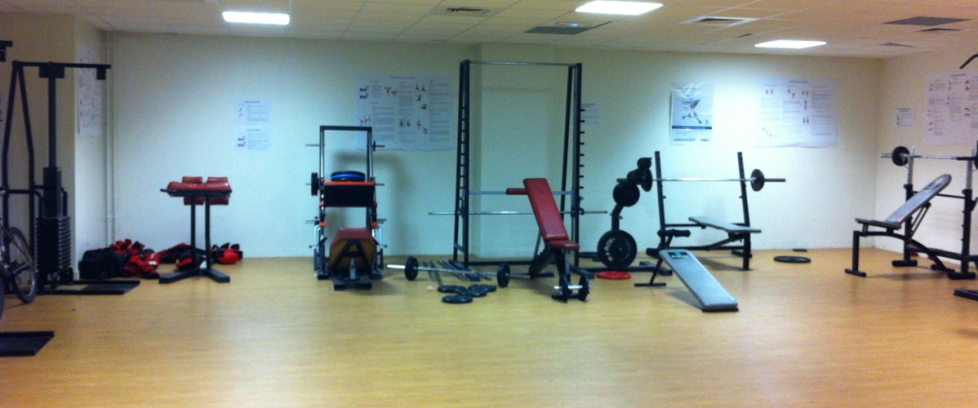
En musculation, il vous faut trouver vos techniques de progression, ce qui implique des essais et des erreurs. Vous devez essayer activement différentes méthodes, les évaluer et les oublier si elles sont inutiles car ne marchent pas pour vous. Si vous vous êtes ardemment entrainé 2 à 2,5 mois, mais en vain, pas besoin d'attendre un miracle. Cherchez quelque chose de nouveau. Pour commencer les professionnels conseillent de copier une méthode utilisée par un champion, qui a la même taille que vous. Les gens se ressemblent morphologiquement, donc là, vous aurez une chance réelle de succès. A l'inverse, prendre un exemple sur une personne plus grande ou petite sera inutile, car le squelette est différent, dont les leviers anatomiques sont différents, ainsi que la longueur des tendons, etc. Par conséquent, les exercices dont vous avez besoin différent des siens.

Erreur 8 : Se sous-estimer.
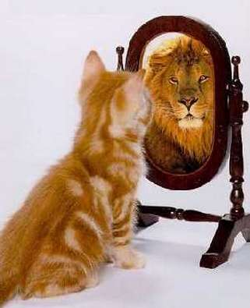
Parfois, nous entendons qu’un sportif doit croire en soi. Quelle absurdité ! Pour progresser, il n’y a pas de hasard - le processus d’entrainement est planifié et calculé pour les années à venir. Si vous vous entrainez selon le plan et les règles, le résultat sera au rendez-vous. Ainsi, dès le premier jour, laisser derrière les murs de la salle la lâcheté habituelle présente chez la plupart des personnes, qui demandent frénétiquement avant le commencement de toute nouvelle entreprise s’ils vont réussir. Ces doutes corrodent inutilement votre âme. Et si en cas d'échec du programme d’entrainement la chose correcte à faire est de vous dire- ce programme n’est pas fait pour moi – les esprits faibles de nature vont commencer immédiatement à pleurnicher et dire – je savais que je n’arriverai à rien - et non analyser et trouver une nouvelle méthode. Dans cet état d'esprit on ne va jamais loin !
Comment remédier à cela ? Procurez-vous un journal et écrivez votre plan d’entrainement (seul ou à l’aide d’un entraineur) pour les six prochains mois. Suivez le plan et ne doutez pas ! Le sport ne donne pas de mauvais résultats – les résultats dépendent de la force (ou faiblesse) de caractère.

Erreur 9 : Sous-estimation du rôle d’alimentation
Les muscles ne poussent pas grâce à l’air. Peu importe l’intensité de vos entrainements en salle, la croissance musculaire n’aura pas lieu si l’entrainement n’est pas soutenu par une alimentation complète équilibrée. Pour le régime de sportif, l’alimentation est un facteur fondamental, et elle est importante en tout - quoi, quand et combien. Manger stimule la croissance musculaire, accélère la récupération et permet la sécrétion d'hormones anabolisantes. Avec une alimentation irrégulière on peut dire adieu aux progrès.
Comment faire ? Commencez par lire des livres sur la nutrition. Comprenez ce que sont les protéines, les lipides, les glucides, les vitamines et les minéraux. Pensez à votre alimentation quotidienne - si elle répond à des normes au moins recommandées médicalement ? Faites les ajustements nécessaires. Ensuite commencez à mettre de l’ordre dans la régularité de l'alimentation. Aller au magasin et acheter des boîtes pour la nourriture et un thermos. Faites cuire les repas le soir pour le lendemain, mettez les dans les boites, et dans le réfrigérateur. Mettez la protéine dans le thermos. Achetez des barres protéinées dans une boutique de nutrition sportive pour le cas où il vous serait impossible de manger normalement au cours de la journée. Lorsque vous aurez l’habitude de manger régulièrement, commencer à acheter progressivement des suppléments tels que la créatine, des acides aminés, des acides gras… Le fait est qu’il est inutile de prendre ces suppléments coûteux avant, car dans le contexte de l'alimentation irrégulière ils ne fonctionnent pas tout simplement.
Vous avez les erreurs les plus communes décrites. A vous maintenant de mettre en pratique les correctifs nécessaires afin d’assurer la continuité de votre progression. La connaissance est la clé de toute entreprise réussie. N’ayez jamais peur d’échouer à l’avance.

Tchoumatchenko Denis
www.deniss.org

Keyword: entrainement, nutrition, entrainement sans efforts, négliger la santé, blessure, fatigue, analyse des erreurs en salle, absence de progression, entêtement, se sous-estimer, peur de l’echec.

